Топографиялық карта және геологиялық картаның топографиялық негізі

Топографиялық карта дегеніміз, жер бетінің шар тәрізді қисықтығын есепке ала отырьш, кішірейтілген жазықтықта сызықты түрде бейнеленуі.
Ол мемлекеттік (1:1 000 000-1:10 000) және жергілікгі (1:5 000- 1:500)
болып бөлінеді. Масштабы 1:10 000 жоғары карталар топоплан деп аталады.
Жер шары алдымен миллиондық масштабты жеке бетгерге бөлінген, жеке беттер 6 меридиандармен 4° параллельдермен шектелген трапециялардан түрады. Оларды номенклатура деп атайды. Халықаралық миллиондық номенклатура қатары экватордан полюсқа қарай латын алфавитінщ А дан Ъ шейінгі әріптермен, ал меридиан колонналары 180° меридианнан бастап шығысқа қарай 1 ден 60 шейін араб цифрымен белгіленеді.
Сонымен 1:1 000 000 масштабты карта алу үшін солтүстік пен оңтүстік жарты шарларды 60 меридианалдық (колонна) және 23 ендік бөліктерге бөлу қажет. Ал одан ірі масштабтары миллиондық беттерді бөлу арқылы алынады (2-сурет). 1:500 000 0 - 41- А, 1-кестеде нүсқа ретінде топокарталар номенклатурасы берілген.
ТМД топокарталарының номенклатурасы
Геологиялық карта түсіру үшін қолданылатын топографиялық карталар ауданның геологиялық құрлысын бейнелеуге кедергі жасайтын элементтеріне ірылып, қарапайым түрге бөлінеді. Геологиялық картаның топонегі төмендегідей болуы қажет:
1. Топографиялық негіздің масштабы құрастырылатын геологиялық картаның масштабынан кем дегеңде екі рет ірі болғаны дүрыс, геологиялық түсіру масштабына сай болып келеді.
2. Топонегіз түрінде пайдаланылатын топографиялық картал геологиялық жер бедері ерекшеліктерін сақтауы тиіс.
3. Топонегіз міндетті түрде анық болып, топографиялық картаның негіздігін сақтауы тиіс.

Карта масштабы | Беттің мөлшері |  | Миллиондық картаның бір бетіндегі бет саны | Номеклатура мысалы
Карта масштабы | Ендік | Бойлық | Миллиондық картаның бір бетіндегі бет саны | Номеклатура мысалы
1:1000 000 | 4º | 6º |  | N-36
1:500 000 | 2º | 3º | 4 | N-36-A
1:200 000 | 40' | 1º | 36 | N-36-XXX
1:100 000 | 20' | 30' | 144 | N-36-41
1:50 000 | 10' | 15' | 576 | N-36-41-B
1:25 000 | 5' | 7'30' | 2304 | N-36-41-B-г
1:10 000 | 2'30' | 3'45' | 9216 | N-36-41-B-г-4

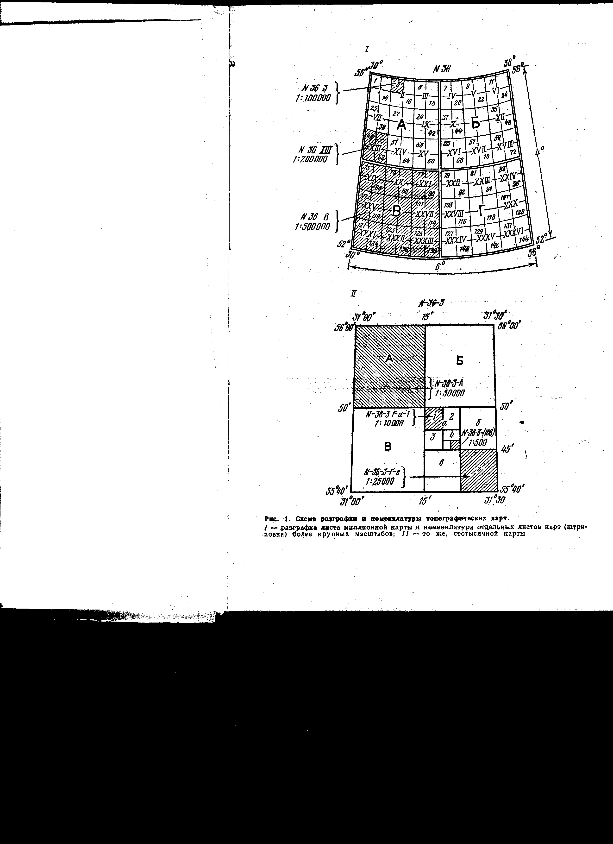

Сурет. Әр түрлі масштабты топографиялық карталарды сызықтап бөлумен номеклатуралық сұлбасы.
I-1:1000 000; 1:500 000; 1:200 000; 1:100 000
II-1:100 000; 1:50 000; 1:25 000; 1:10 000; 1:5 000

Тапсырма мақсаты
Топографиялық карталар номенклатуралары бойыша білімдерді бекіту. Берілген суретте келесі масштабты аудандарды штрихтау керек:
1 нұсқа: «N-36-Б, N-36-XXIII, N-36-57, N-36-3-Б, N-36-3-В-г;
2 нұсқа: «N-36-А, N-36-XX, N-36-94, N-36-3-В, N-36-3-В-а;
3 нұсқа: «N-36-Г, N-36-XXII, N-36-35, N-36-3-Г, N-36-3-В-в;

